Canpol babies jak nowo narodzone
Najważniejsza polska marka produktów dla dzieci gruntownie zmienia identyfikację graficzną a wraz z nią projekty swoich opakowań. Za nową tożsamość wizualną Canpol babies odpowiada zespół HiBrands we współpracy z dr Mateuszem Machalskim.

Produkty Canpol babies cieszą się uznaniem młodych mam w Polsce i na wielu zagranicznych rynkach. Dbałość o jakość oferowanych rozwiązań zapewniła marce miejsce w gronie liderów rynku produktów dziecięcych. Teraz przyszedł czas, by zadbać o wzmocnienie wyróżnialności jej wizerunku.

W odpowiedzi na ambicje marki oraz oczekiwania konsumentów powstała nowa koncepcja identyfikacji graficznej Canpol babies, którą zespół HiBrands zaprojektował we współpracy z dr Mateuszem Machalskim.

„Projektując identyfikację wizualną chcieliśmy uczynić markę Canpol babies rozpoznawalną w każdym kontekście styku z odbiorcami”, wyjaśnia Paweł Frej, General Creative Director w HiBrands. „Dlatego starannie określiliśmy graficzne elementy, które tworzą fundament wizualnej tożsamości brandu oraz reprezentują najważniejsze dla niej wartości”.

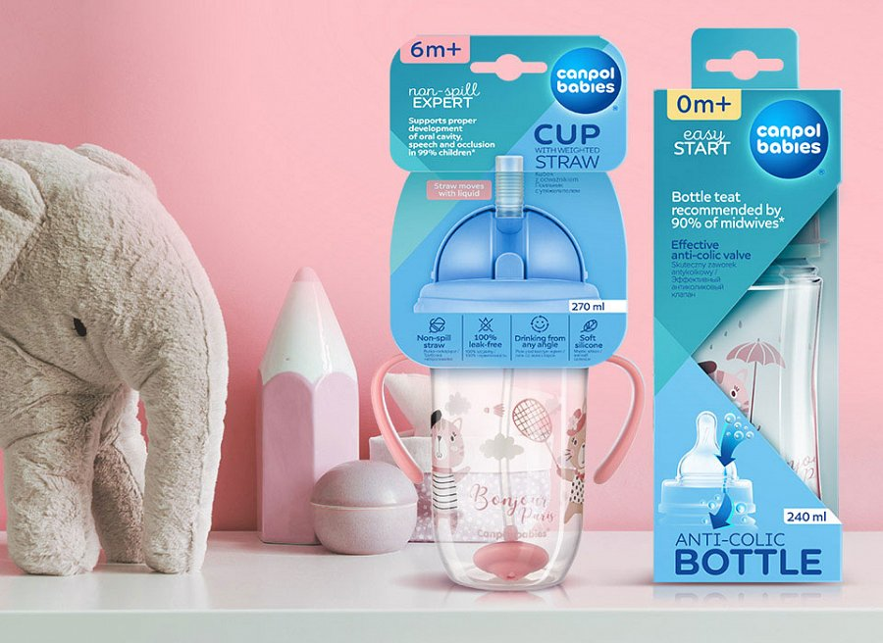
W ramach współpracy z marką Canpol babies, zespół HiBrands przygotował również koncept packaging design marki.

„Określiliśmy nowe zasady tworzenia projektów opakowań Canpol babies i zilustrowaliśmy je przykładami opakowań z kluczowych dla marki kategorii. To pokazało siłę nowego konceptu: wybrany kolor marki, charakterystyczny układ graficzny i logo wspólnie zapewniają Canpol babies nowoczesny charakter, który widać na półce.” – mówi Paweł Frej.

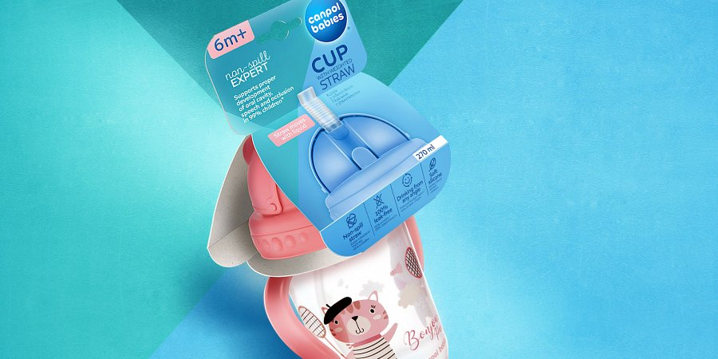

Polski rynek produktów dla dzieci wart jest ponad 15 mld zł i mimo pesymistycznych danych na temat liczby nowo narodzonych Polaków jego wartość co roku wzrasta. Marka Canpol babies nie tylko zdobyła pozycję lidera artykułów dla mam i dzieci Polsce, jest również znaczącym graczem w skali międzynarodowej. Skoro więc brand o takim statusie i zasięgu podjął decyzję o radykalnej i kompleksowej zmianie swojej tożsamości wizualnej, świadczy to o głębokim przekonaniu do trafności koncepcji i zaufaniu do agencji, która zmianę zaproponowała i przeprowadziła.

